|  |  |  |  |  |  |  |  |  |  |  |  |  |
| --- | --- | --- | --- | --- | --- | --- | --- | --- | --- | --- | --- | --- |
| 面部表型特征提取系统 V1.0  使用说明   |  |  | | --- | --- | | 版本 | 1.0 | | 文档状态: | 编辑 | | 作者: |  | | 负责人: |  | | 创建日期: | 2024年04月16日 | | 更新日期: | 2024年04月16日 | |

修订历史

|  |  |  |  |
| --- | --- | --- | --- |
| **日期** | **版本** | **修改者** | **描述** |
| 2024-04-16 | V1.0 | 井明 | 初始版本 |
|  |  |  |  |
|  |  |  |  |
|  |  |  |  |
|  |  |  |  |
|  |  |  |  |
|  |  |  |  |
|  |  |  |  |

软件信息

|  |  |  |  |  |
| --- | --- | --- | --- | --- |
| **软件基本信息** | 软件全称 | 面部表型特征提取系统 | 版本号 | 1.0 |
| 软件简称 | 表型提取系统 | 软件分类 | 应用软件 |
| 软件功能和技术特点 | 硬件环境 | 开发：华为MateBook，Intel i5处理器，16GB内存，512GB固态硬盘。  运行：华为MateBook，Intel i5处理器，16GB内存，512GB固态硬盘；或macbook pro, 支持M1, M2, M3处理器，16GB内存，512GB固态硬盘； | | |
| 软件环境 | 开发：Windows 10系统; Python 1.8版本；VS Code开发工具；QT开发环境；  运行：Windows 10系统或MacOS系统，需要安装Python运行环境。; Python 1.8；QT | | |
| 编程语言 | Python | 源代码量 |  |
| 主要功能和技术特点 | 开发目的 | 针对精神类疾病研究人员在进行面部表型研究过程中，设备操作复杂和特征提取流程繁琐的问题，采用视频采集和特征提取自动化的设计思路，开发了该面部表型特征提取系统软件，可以提取面部的标志特征和实时情绪识别。 | |
| 面向领域 | 医疗大数据分析领域 | |
| 主要功能 | 1、基于面部轮廓识别算法，实现了面部标志特征的实时提取，并采用多窗口展示的方式，分别展示原始图像、标记轮廓和标记图像。  2、运用表情识别算法，实现了基于面部图像数据实时完成情绪识别；  3、多视频采集设备的支持和切换，用户可以在设备配置对话框中，在视频图像预览的辅助下，选择使用的摄像头设备；  4、特征数据的本地保存，系统启动时会提示用户选择或确认数据的默认地址。  5、自定义样本基本信息，基本信息会附加到数据保存路径中，方便用户区分样本数据。 | |
| 技术特点 | 本软件是一款综合运用图像模式识别算法、人工智能模型和多媒体数据处理技术的自动化科研数据提取系统。 | |

目录

1 引言 1

1.1 编写目的 1

1.2 使用对象 1

1.3 软件范围 1

2 软件概述 2

2.1 软件功能 2

2.2 使用环境 2

3 使用说明 3

3.1 使用流程说明 3

3.2 功能说明 3

**3.2.1** **保存路径说明** 3

**3.2.2** **视频设备选择说明** 4

**3.2.3** **录制功能说明** 5

3.3 关闭软件说明 5

4. 特征数据介绍 6

4.1 面部特征介绍 6

4.2 情绪识别 6

# 引言

## 编写目的

本文档为使用说明文档，为软件的使用与维护提供信息基础。

## 使用对象

本文档的使用对象主要为产品测试与使用人员。

## 软件范围

本产品面向需要进行面部表型特征研究的用户，软件提供面部表型特征提取的功能，录制的摄像头可以定制配置。

# 软件概述

为了便于研究人员获取更多的标准化研究数据，自动化提取面部表型特征，所以开发了此软件。

本软件使用PyQt5进行开发，Qt Designer进行GUI设计，开发语言为Python。软件使用多线程来实现面部表型特征采集，子线程用于单个设备的视频采集，主线程控制流程的开始与结束。

软件由实现功能的exe文件与一些资源文件组成。资源文件包括图片与json文件，图片用作软件页面的图标显示，json文件含有软件的配置信息，包括摄像头名字、分辨率、保存路径等。

## 软件功能

本软件的主要功能为面部表型特征的提取，在此基础上，增加了以下几个功能，用于优化用户的使用体验。

* 自定义采集文件的保存路径
* 自定义采集需要的摄像头设备
* 自定义当前采集样本的信息

## 使用环境

操作系统：Windows 10系统或MacOS系统

内存：1G及以上

硬盘空间：200M以上

# 使用说明

## 使用流程说明

详细使用流程如图3-1 使用流程图所示。

1. 设置文件保存路径。
2. 选择是否设置音视频采集设备。
3. 检测视频设备后即可开始录制，若想录制结束可点击结束录制。

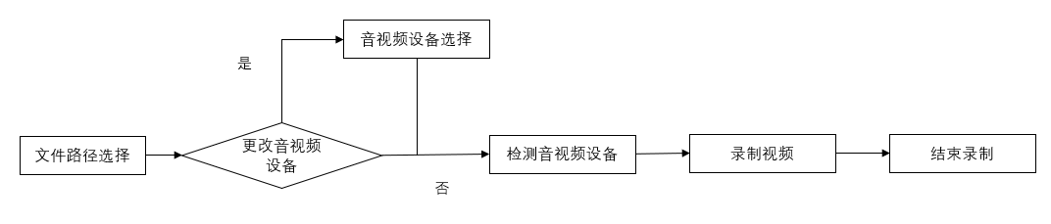

图 3-1 使用流程图

## 功能说明

### **保存路径说明**

本软件打开时会弹出一个窗口——文件设置窗口，该窗口会读取json文件中的保存路径及音视频格式信息，然后将其显示在窗口上。点击该窗口右下方的确认，选择后的信息会被保存至json文件内，而点击右上方的关闭按钮，选择后的信息不会保存下来。

当“文件设置”窗口关闭后，若想再次打开，可以在窗口标题栏中点击设置，选择“文件设置”，即可再次打开该窗口。

该窗口如图3-2所示：

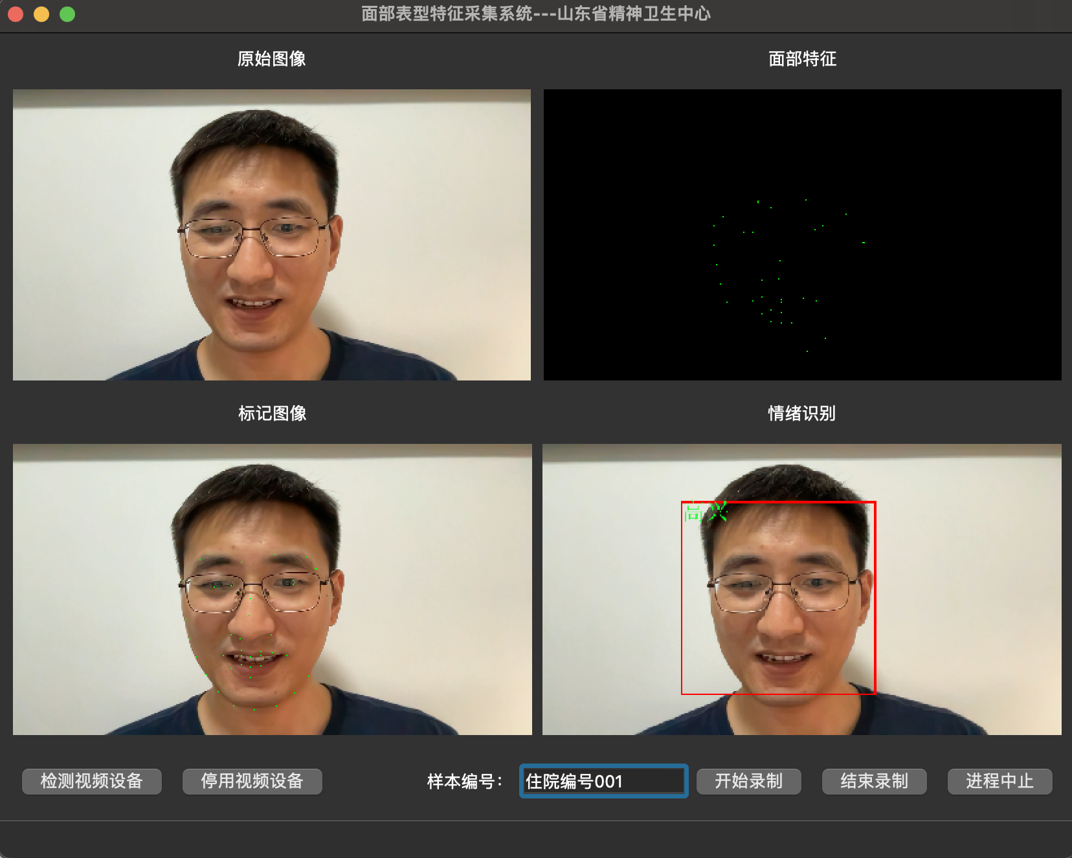

图 3-2 文件设置窗口

### **视频设备选择说明**

在主窗口的标题栏中，点击“设置”，点击“设备选择”可以打开设备选择窗口，该窗口有以下几个功能：

* 视频设备选择窗口中的4个选项卡对应了主窗口的4个小标签，4个选项卡各有一个下拉列表，点击下拉列表后会显示出当前选项卡下的可用设备。
* 选择摄像头设备后，下拉列表下面的标签会显示相应摄像头捕捉到的画面。该功能通过子线程调用摄像头实现，不同的选项卡可以显示相同的摄像头画面。
* 当选择完视频设备后，点击该窗口右下方的确认，选择后的信息会被保存至json文件内，而点击右上方的关闭按钮，选择后的信息不会保存下来。

摄像头设备选择窗口选择窗口分别如图3-3所示：

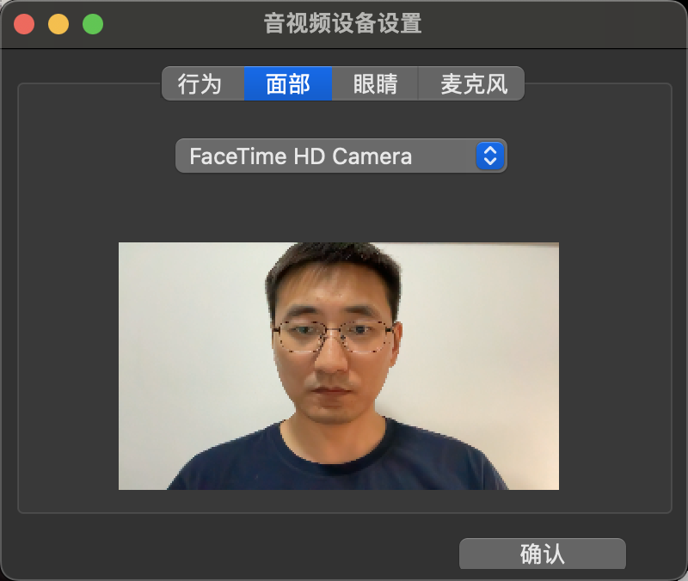

图 3-3 摄像头设备选择窗口

图3-4 麦克风设备选择

### **录制功能说明**

点击主窗口的“检测视频设备”按钮，软件会将摄像头捕捉到的画面显示在对应的窗口上，“声音表型采集”标签中的图标则会更新，左下角的状态栏会显示就绪的设备，具体如图3-5所示：

注：为防止线程抢占设备的情况出现，在主窗口的四个标签中有设备在线时，将无法打开“音视频设备设置”窗口，必须在点击“进程终止”按钮后才能打开“音视频设备设置”窗口。

点击“开始录制”按钮，录制开始，左下角的状态栏会显示当前病人ID、文件的保存位置和录制时间。点击“结束录制”按钮，录制结束，左下角的状态栏会显示文件保存位置和录制总时长。

## 关闭软件说明

当显示设备信息的子线程启动后，必须手动执行进程中止才能关闭软件，否则可能会有线程残留的情况发生，从而占用电脑内存和采集设备。

为了能彻底关闭软件，软件会自动检测当前状态，当不符合关闭要求时，会提示用户需要的操作并拒绝关闭请求。例如，在录制时，需要点击“结束录制”按钮，然后点击“进程终止”按钮，才能点击关闭按钮，如果操作错误，则会弹出提示框，并拒绝操作，如图3-8所示：

# 4. 特征数据介绍

## 4.1 面部特征介绍

面部特征指的是人脸上的各种部位和其形状、大小、比例等细节。这些特征不仅包括眼睛、鼻子、嘴巴等明显的部分，还包括脸部的轮廓、额头、眉毛、耳朵、下巴等。以下是一些主要的面部特征及其描述：

1. 眼睛：眼睛的形状、大小、颜色和位置是面部特征中非常重要的一部分。眼睛的形状可以是杏仁形、圆形、细长形等。眼睛的颜色通常是由虹膜的色素决定的，包括棕色、蓝色、绿色等。

2. 鼻子：鼻子的形状和大小各不相同，可以是高鼻梁、塌鼻梁、鹰钩鼻、塌鼻子等。鼻子的宽度和长度也因人而异。

3. 嘴巴：嘴巴的形状、大小、嘴唇的厚度和弧度构成了一个人的嘴部特征。嘴唇可以是薄唇、厚唇、上薄下厚等。

4. 眉毛：眉毛的形状、粗细和弧度影响一个人的表情和整体面部轮廓。眉毛可以是弯眉、直眉、剑眉等。

5. 脸型：脸型决定了面部的整体轮廓。常见的脸型包括圆形脸、方形脸、椭圆形脸、心形脸、长形脸等。

6. 额头：额头的宽度、高度和形状也是面部特征的一部分。高额头、窄额头、宽额头等都是不同的特征。

7. 下巴：下巴的形状和大小影响面部的下半部分轮廓。常见的下巴形状有尖下巴、圆下巴、方下巴等。

8. 颧骨：颧骨的高低、宽窄和形状影响面部的立体感。高颧骨通常使面部看起来更有立体感。

9. 耳朵：耳朵的大小、形状和位置也构成了面部的一部分特征。

面部特征的组合和比例构成了一个人的独特外貌，每个人的面部特征都有其独特之处，这也是为什么每个人的长相都不尽相同。

## 4.2 情绪识别

情绪识别技术是一种通过分析人的面部表情、语音特征、生理信号等方式来识别和解读人的情绪状态的技术。这项技术在人工智能和计算机视觉领域有广泛的应用，以下是对情绪识别技术的详细介绍：

1. 面部表情识别

面部表情识别是情绪识别技术中最常见的一种方法。它通过分析面部肌肉的运动和特征点的变化来判断人的情绪状态。主要步骤包括：

- 图像采集：通过摄像头获取人脸图像或视频。

- 面部检测：识别人脸的位置和轮廓。

- 特征提取：提取面部特征点（如眼睛、鼻子、嘴巴等）的位置信息。

- 表情分类：使用机器学习算法（如卷积神经网络，CNN）将特征点数据分类为不同的情绪状态，如高兴、愤怒、悲伤、惊讶、恐惧、厌恶、中性等。

2. 语音情感识别

语音情感识别是通过分析语音信号中的情感特征来判断说话者的情绪状态。主要步骤包括：

- 音频采集：通过麦克风获取语音信号。

- 预处理：去除背景噪音和非语音成分。

- 特征提取：提取语音信号中的特征，如音高、音量、语速、音调变化等。

- 情感分类：使用机器学习算法（如支持向量机，SVM）将语音特征分类为不同的情绪状态。

3. 生理信号分析

生理信号分析是通过测量心率、皮肤电反应、脑电波等生理参数来判断人的情绪状态。主要步骤包括：

- 信号采集：使用生理传感器获取心率、皮肤电反应、脑电波等数据。

- 信号处理：过滤和去噪处理生理信号。

- 特征提取：提取关键生理特征，如心率变异性、皮肤电反应幅度等。

- 情感分类：使用机器学习算法将生理特征数据分类为不同的情绪状态。

4. 多模态情绪识别

多模态情绪识别是结合多种信号源（如面部表情、语音、生理信号等）来提高情绪识别的准确性。主要步骤包括：

- 数据融合：将来自不同信号源的数据进行同步和融合。

- 特征提取：从融合的数据中提取综合特征。

- 情感分类：使用复杂的深度学习模型（如多模态深度神经网络，MDNN）进行情感分类。

5. 应用场景

- 客户服务：识别客户情绪，提供更个性化的服务。

- 健康监测：监测病人的情绪变化，辅助心理健康诊断。

- 安全监控：在公共场所监控人群情绪，预防安全事件。

- 智能家居：根据用户情绪调整环境设置，如灯光、温度等。

6. 挑战与未来

- 隐私问题：情绪识别涉及个人隐私，需要在技术应用中保护用户隐私。

- 数据质量：高质量、多样化的训练数据是情绪识别模型成功的关键。

- 跨文化适应性：情绪表达方式在不同文化中有所不同，情绪识别技术需要适应多样化的文化背景。

## 4.3 脸部轮廓识别模型介绍

`shape_predictor_68_face_landmarks` 是一个由 Dlib 库提供的面部特征点检测模型，它能够检测并标记人脸上的 68 个关键点（landmarks）。这些关键点覆盖了面部的主要特征区域，包括眼睛、眉毛、鼻子、嘴巴和脸部轮廓。这个模型广泛用于面部表情分析、人脸识别、情绪识别和美颜等应用中。

4.3.1模型详细介绍

关键点分布：

`shape_predictor_68_face_landmarks` 模型检测的 68 个关键点的分布如下：

1. **轮廓（Contour）**：

- 点 1 到 17 描绘了面部的轮廓线，从下巴到耳朵的边缘。

2. **眉毛（Eyebrows）**：

- 点 18 到 22 描绘了右眉毛。

- 点 23 到 27 描绘了左眉毛。

3. **鼻子（Nose）**：

- 点 28 到 31 描绘了鼻梁。

- 点 32 到 36 描绘了鼻孔和鼻翼。

4. **眼睛（Eyes）**：

- 点 37 到 42 描绘了右眼。

- 点 43 到 48 描绘了左眼。

5. **嘴巴（Mouth）**：

- 点 49 到 60 描绘了外部嘴唇的轮廓。

- 点 61 到 68 描绘了内部嘴唇的轮廓。

使用方法：

1. **安装 Dlib 库**：

在 Python 中使用 Dlib 库进行面部关键点检测，可以通过以下命令安装 Dlib：

```bash

pip install dlib

```

2. **加载模型和图像**：

```python

import dlib

import cv2

# 加载预训练模型

predictor_path = "shape_predictor_68_face_landmarks.dat"

face_detector = dlib.get_frontal_face_detector()

shape_predictor = dlib.shape_predictor(predictor_path)

# 加载图像

image_path = "path_to_image.jpg"

image = cv2.imread(image_path)

gray_image = cv2.cvtColor(image, cv2.COLOR_BGR2GRAY)

```

3. **检测面部和关键点**：

```python

# 检测人脸

faces = face_detector(gray_image, 1)

for face in faces:

# 检测68个关键点

landmarks = shape_predictor(gray_image, face)

# 绘制关键点

for i in range(68):

x = landmarks.part(i).x

y = landmarks.part(i).y

cv2.circle(image, (x, y), 2, (0, 255, 0), -1)

# 显示结果

cv2.imshow("Face Landmarks", image)

cv2.waitKey(0)

cv2.destroyAllWindows()

```

应用场景

1. **面部表情识别**：通过分析关键点的位置和移动，可以识别出不同的面部表情。

2. **人脸识别**：结合其他特征提取技术，关键点可以用于提高人脸识别的准确性。

3. **情绪识别**：通过分析面部表情和关键点的变化，可以识别出人的情绪状态。

4. **美颜与滤镜**：在美容应用中，可以基于关键点的位置对面部进行增强和美化。

5. **增强现实（AR）**：在 AR 应用中，关键点用于定位和跟踪面部，以实现各种虚拟效果的叠加。

总结

`shape_predictor_68_face_landmarks` 模型是一个强大的工具，用于检测和分析面部关键点。通过 Dlib 库的支持，它可以轻松集成到各种计算机视觉应用中，实现复杂的面部特征分析和处理。